2025年度
中国人民政治协商会议湖南省会同县委员会办公室
部门决算

目 录

第一部分 （单位）概况
一、部门职责
二、机构设置及决算单位构成
第二部分 部门决算表
一、收入支出决算总表
二、收入决算表
三、支出决算表
四、财政拨款收入支出决算总表
五、一般公共预算财政拨款支出决算表
六、一般公共预算财政拨款基本支出决算明细表
七、政府性基金预算财政拨款收入支出决算表
八、国有资本经营预算财政拨款支出决算表
九、财政拨款“三公”经费支出决算表
第三部分 部门决算情况说明
一、收入支出决算总体情况说明
二、收入决算情况说明
三、支出决算情况说明
四、财政拨款收入支出决算总体情况说明
五、一般公共预算财政拨款支出决算情况说明

六、一般公共预算财政拨款基本支出决算情况说明
七、财政拨款“三公”经费支出决算情况说明
八、政府性基金预算收入支出决算情况
九、关于机关运行经费支出说明
十、一般性支出情况说明
十一、关于政府采购支出说明
十二、关于国有资产占用情况说明
十三、关于2025年度预算绩效管理情况的说明
第四部分 名词解释
第五部分 附件

第一部分
（单位）概况

一、部门职责
依据《中国人民政治协商会议章程》规定，县政协机关的主要职责是:
一、负责县政协全体会议、常务委员会议、主席会议、主席办公会、常务委员会专题座谈会和专门委员会会议的会务工作，负责上述会议所形成的决议、决定的组织实施。
二、协调县政协各专门委员会的工作，充分发挥县政协委员的作用，履行好政治协商、民主监督、参政议政的基本职责。
三、负责县政协委员视察、参观、调查、座谈、学习、研讨等日常活动的服务和具体组织工作;受市政协办公室的委托，组织在县的市政协委员进行视察活动。
四、研究统一战线和人民政协的理论、政策，调查研究地方政协的共同性问题及其解决办法，供领导参考。
五、宣传人民政协的方针政策、工作业绩和经验以及政协委员的先进事迹，收集和反映县政协委员和各界人士的意见与建议，综合、反映社情民意。
六、联系各民主党派、工商联、各人民团体和无党派人士，联系县直有关部门，互通信息，协调工作，加强合作。
七、负责县政协开展各项活动的有关后勤服务管理工作和
县政协机关行政事务管理工作。
八、负责权限范围内的人事任免。
九、负责接待来县访问的海内外有关友好人士和对外联谊工作。
十、承办县政协主席、副主席交办的其他事项。
二、机构设置及决算单位构成
（一）内设机构设置。中国人民政治协商会议湖南省会同县委员会办公室内设机构包括：政协办公室、提案和委员学习联络委员会、经济科技和外事委员会、农业农村和人口资源环境委员会、文教卫体和文史委员会、社会法制和民族宗教委员会。
（二）决算单位构成。中国人民政治协商会议湖南省会同县委员会办公室2025年部门决算汇总公开单位构成只限县政协办公室本级

第二部分 部门决算表
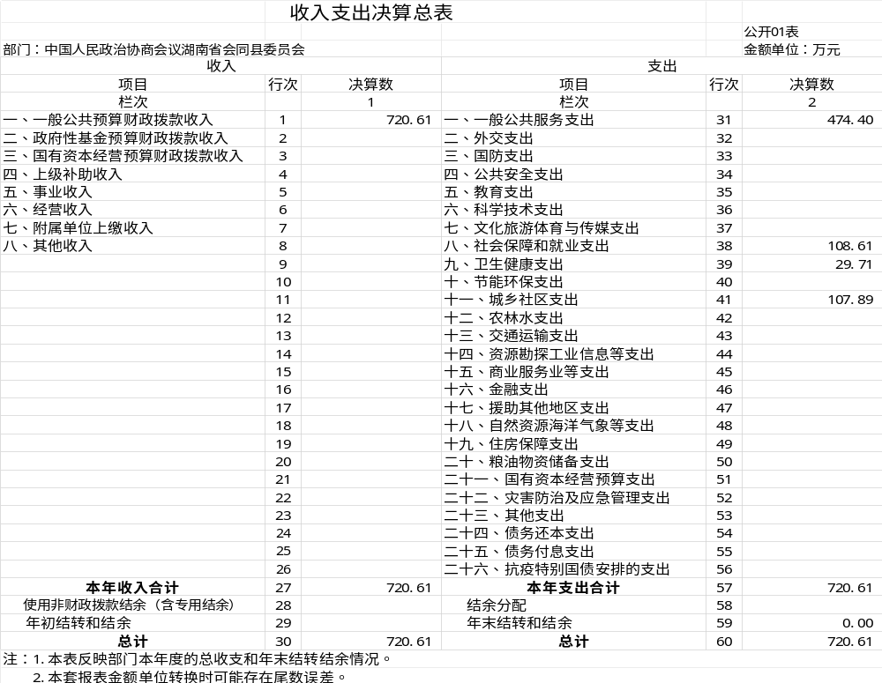

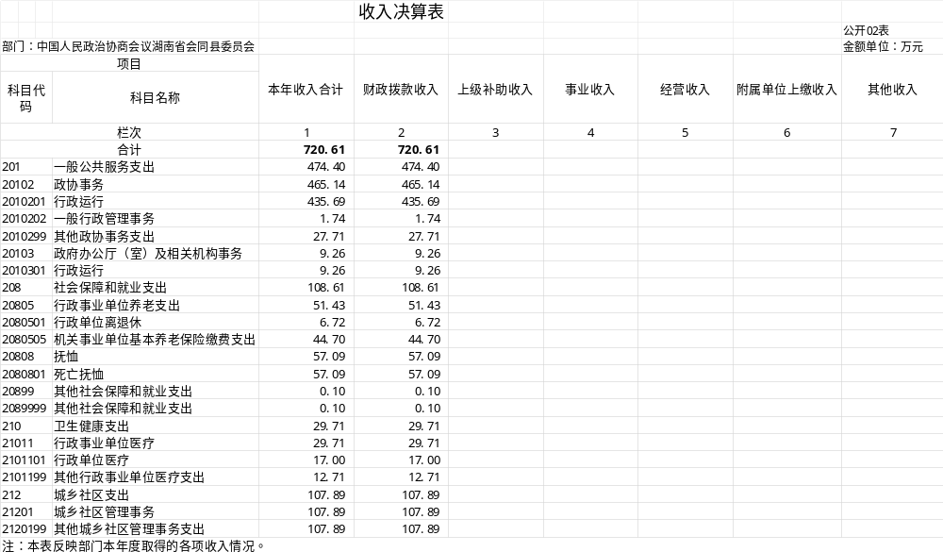
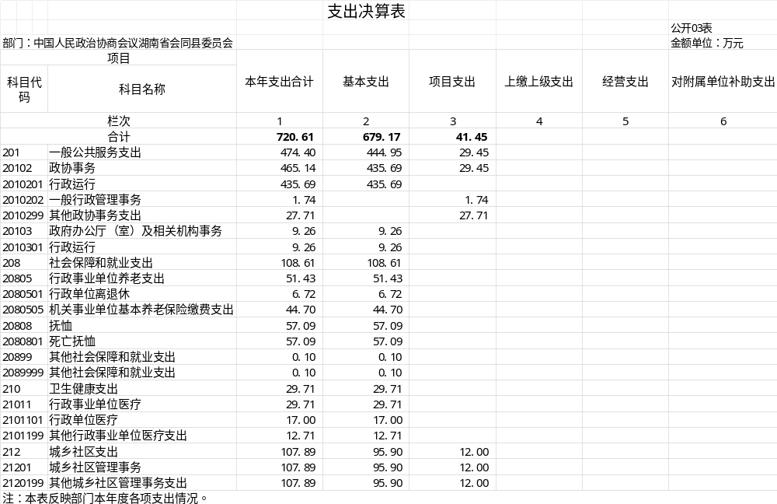
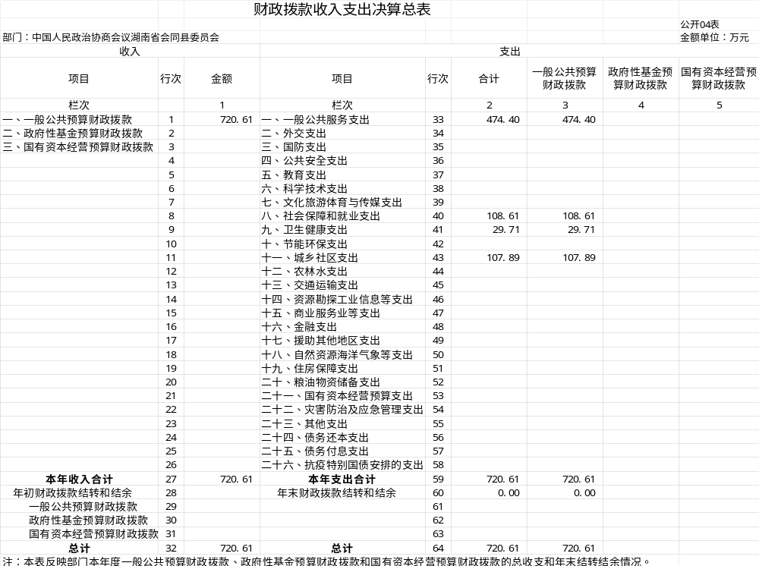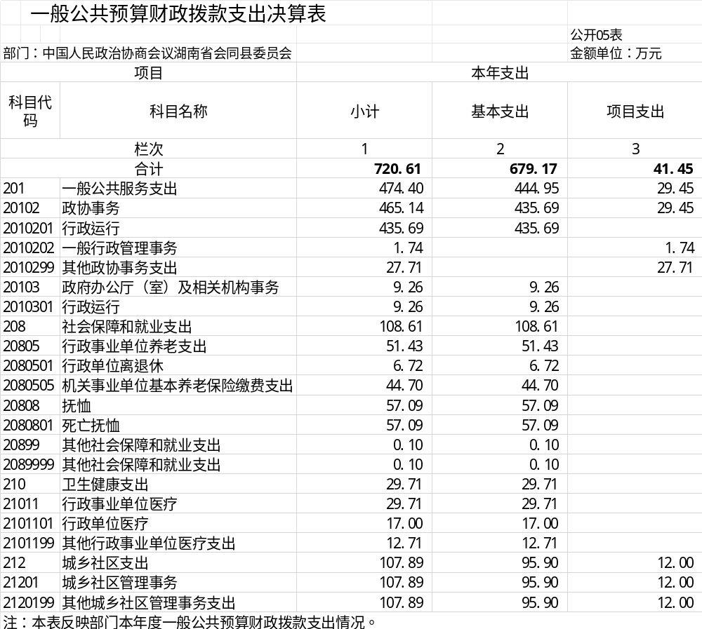
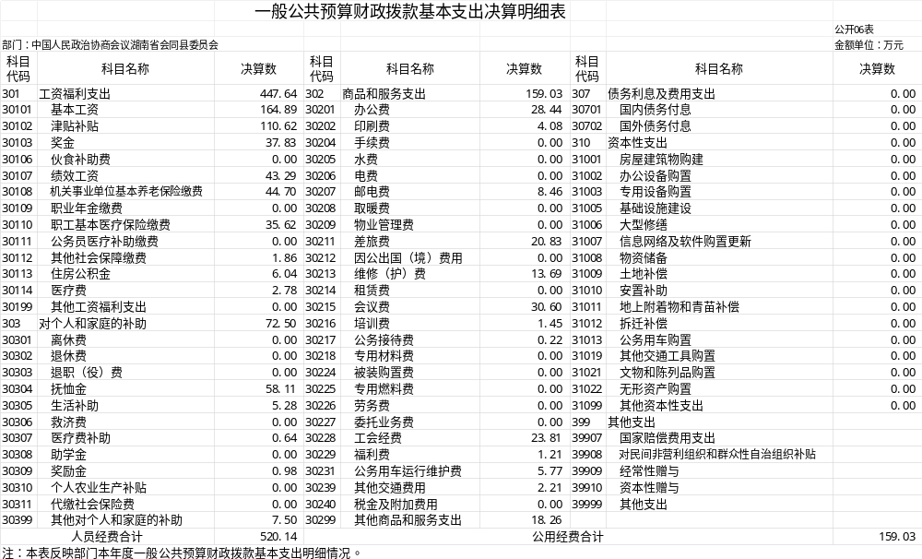

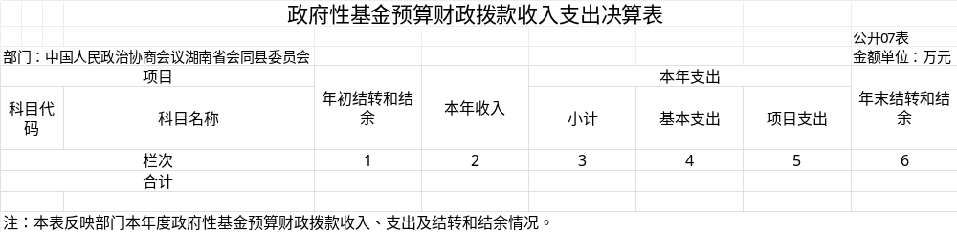
说明：我单位没有政府性基金收入，也没有使用政府性基金安排的支出，故本表无数据。（当表格数据为空时，应有此说明）

国有资本经营预算财政拨款支出决算表
公开08表
部门：中国人民政治协商会议湖南省会同县委员会办公室 单位：万元
项 目 |  | 本年支出
科目代码 | 科目名称 | 合计 | 基本支出 | 项目支出
栏次 |  | 1 | 2 | 3
合计
注：本表反映部门本年度国有资本经营预算财政拨款支出情况。

说明：我单位没有使用国有资本经营预算安排的支出，故本表无数据。（当表格数据为空时，应有此说明）

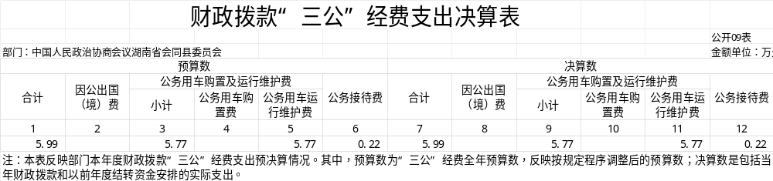

第三部分
2025年度部门决算情况说明

一、收入支出决算总体情况说明
2025年度收、支总计720.61万元。与上年相比，增加110.82万元，增长18%，主要是因为社会保障和就业支出比上年增加，城乡社区支出比上年增加。
贯彻落实党政机关习惯过紧日子有关要求，厉行节约办一切事业，严控一般性支出，进一步优化支出结构，持续压降“三公”经费、办公经费、会议培训等行政开支。同时坚持有保有压，优化支出结构，提高资金使用效率，合理保障社会保障和就业支出、城乡社区支出等重点支出，体现在有关支出科目中。
二、收入决算情况说明
2025年度收入合计720.61万元，其中：财政拨款收入720.61万元，占100%；上级补助收入0万元，占0%；事业收入0万元，占0%；经营收入0万元，占0%；附属单位上缴收入0万元，占0%；其他收入0万元，占0%。
三、支出决算情况说明
2025年度支出合计720.61万元，其中：基本支出679.17万元，占94%；项目支出41.45万元，占6%；上缴上级支出0万元，占0%；经营支出0万元，占0%；对附属单位补助支出0万元，占0%。
四、财政拨款收入支出决算总体情况说明
2025年度财政拨款收、支总计720.61万元，与上年相比，增加110.82万元,增长18%，主要是因为社会保障和就业支出比上年增加，城乡社区支出比上年增加。
五、一般公共预算财政拨款支出决算情况说明
（一）一般公共预算财政拨款支出决算总体情况
2025年度财政拨款支出720.61万元，占本年支出合计的100%，与上年相比，财政拨款支出增加110.82万元，增长18%，主要是因为社会保障和就业支出比上年增加，城乡社区支出比上年增加。
（二）一般公共预算财政拨款支出决算结构情况
2025年度财政拨款支出720.61万元，主要用于以下方面：一般公共服务（类）支出474.4万元，占66%；社会保障和就业支出108.61万元，占15%;卫生和健康支出29.71万元，占4%;城乡社区支出107.89万元，占15%。
（三）一般公共预算财政拨款支出决算具体情况
2025年度财政拨款支出年初预算数为589.49万元，支出决算数为720.61万元，完成年初预算的122%，其中：
1、一般公共服务（类）政协事务（款）行政运行（项）。
年初预算为455.25万元，支出决算435.69万元，完成年初预算的96%，决算数小于年初预算数的主要原因是厉行节约，减少此项支出。
2、一般公共服务（类）政协事务（款）一般行政管理事务（项）。
年初预算为0万元，支出决算1.74万元，决算数大于年初预算数的主要原因是本年度增加此项支出及功能科目变动。

3、一般公共服务（类）政协事务（款）其他政协事务支出（项）。
年初预算为53.4万元，支出决算为27.71万元，完成年初预算的52%，决算数小于年初预算数的主要原因是：年中调整，减少此项支出。
4、一般公共服务（类）政府办公厅（室）及相关机构服务（款）行政运行（项）。
年初预算为0万元，支出决算9.26万元，决算数大于年初预算数的主要原因是本年度增加此项支出及功能科目变动。
5、社会保障和就业支出（类）行政事业单位养老支出（款）行政单位离退休（项）。
年初预算为0万元，支出决算6.72万元，决算数大于年初预算数的主要原因是本年度增加此项支出及功能科目变动。
- 社会保障和就业支出（类）行政事业单位养老支出（款）机关事业单位基本养老保险缴费支出（项）。
年初预算为34.25万元，支出决算44.7万元，决算数大于年初预算数的主要原因是人员工资调整导致各项社保缴费增加以及功能科目变动。
- 社会保障和就业支出（类）抚恤（款）死亡抚恤（项）。
年初预算为0万元，支出决算57.09万元，决算数大于年初预算数的主要原因是本年度增加此项支出。
- 社会保障和就业支出（类）其他社会保障和就业支出（款）其他社会保障和就业支出（项）。
年初预算为0.04万元，支出决算0.1万元，决算数大于年初预算数的主要原因是本年度工伤保险、失业保险等社保缴费增加以及功能科目变动。
- 卫生健康支出（类）行政事业单位医疗（款）行政单位医疗（项）。
年初预算为14.84万元，支出决算17万元，决算数大于年初预算数的主要原因是本年度医疗保险等社保缴费增加。
10、卫生健康支出（类）行政事业单位医疗（款）其他行政事业单位医疗支出（项）。
年初预算为0万元，支出决算12.71万元，决算数大于年初预算数的主要原因是功能科目变动。
11、城乡社区支出（类）城乡社区管理事务（款）其他城乡社区管理事务支出（项）。
年初预算为0万元，支出决算107.89万元，决算数大于年初预算数的主要原因是本年度增加此项支出及功能科目变动。
按照支出功能分类，一般公共服务支出方面的支出规模较大，主要是：行政运行科目（科目名称），2025年度决算数435.69万元，占财政拨款支出总额的60%，主要用于县政协机关行政事务管理以及政协委员视察、参观、调查、座谈、学习、研讨等日常活动经费开支。
六、一般公共预算财政拨款基本支出决算情况说明
2025年度一般公共预算财政拨款基本支出679.17万元，其中：
人员经费520.14万元，占基本支出的77%,主要包括基本工资、津贴补贴、奖金、绩效工资、机关事业单位基本养老保险缴费、其他社会保障缴费、住房公积金、医疗费、抚恤金、医疗费补助、 其他对个人和家庭的补助。
公用经费159.03万元，占基本支出的23%，主要包括办公费、印刷费、邮电费、差旅费、维修费、会议费、培训费、工会经费、福利费、公务用车运行维护费、其他交通费用、其他商品和服务支出。
七、财政拨款“三公”经费支出决算情况说明（注意：“三公”经费不再是一般公共预算财政拨款口径，而是财政拨款口径）
（一）“三公”经费财政拨款支出决算总体情况说明
2025年度“三公”经费财政拨款支出预算为5.99万元，支出决算为5.99万元，完成预算的100%；与上年相比减少3.23万元，降低35%。决算数持平预算数的主要原因是预算指标年中调剂。决算数小于上年数的主要原因是公务接待费大幅减少。
（二）“三公”经费财政拨款支出决算具体情况说明
1.因公出国（境）费支出预算为0万元，支出决算为0万元，由于年初数为0万元，无法计算百分比；与上年相比一致，无增减变动，主要原因是没有因公出国（境）费用类支出。全年安排因公出国（境）团组0个，累计0人次，未安排活动。
2.公务用车购置费及运行维护费支出预算为5.77万元，支出决算为5.77万元，完成预算的100%；与上年相比增加0.64万元，增长（降低）12%。其中：
公务用车购置费支出预算为0万元，支出决算为0万元，由于年初数为0万元，无法计算百分比；与上年相比一致，无增减变动，主要原因是未购置公务用车。
公务用车运行维护费支出预算为5.77万元，支出决算为5.77万元，
主要是车辆汽油费、过路过桥费、车辆维修费及车辆保险费等支出，完成预算的100%；与上年相比增加0.64万元，增长12%。决算数等于预算数的主要原因是该预算指标年中调剂。决算数大于上年数的主要原因是本年度用车频率高，油费增加。截至2025年12月31日，我单位开支财政拨款的公务用车保有量为2辆，更新公务用车0辆。
3.公务接待费支出预算为0.22万元，支出决算为0.22万元，完成预算的100%；与上年相比减少3.87万元，降低95%。决算数小于预算数的主要原因是强化制度执行与预算管理、实际接待人数减少。决算数小于上年数的主要原因是强化制度执行与预算管理、实际接待人数减少。2025年度共接待来访团组2个、来宾17人次，主要是外省政协人员来我县考察学习交流发生的接待支出。
八、政府性基金预算收入支出决算情况
2025年度政府性基金预算财政拨款收入0万元；年初结转和结余0万元；支出0万元，其中基本支出0万元，项目支出0万元；年末结转和结余0万元。本年度无政府性基金预算收入支出。
九、关于机关运行经费支出说明
本部门2025年度机关运行经费支出159.03万元，比年初预算数增加22.43 万元，增长16%。主要原因是：内网及机房建设，经费开支增加。
十、一般性支出情况说明
2025年本部门开支会议费30.6万元，用于召开政协会同县第十届委员会第四次会议、政协常委会会议、重点提案办理协商会议、专委会会议。人数合计730人，政协全会的内容为选举及决定政协常委人员的变更；协商讨论大政方针及重大问题、听取和审议常委会、提案等工作；讨论重大工作方针、任务并作出决议。政协常委会会议内容为审议政协及常委会会务和工作中的重大事项，传达中央、省、市、县的重要会议和文件精神、协商讨论县委县政府重大方针政策及社会关注的重大问题，听取有关报告或说明，提出建议和意见；审议提交政协全委会的文件；审议重要的建议案、提案、视察报告、其他报告；审议各委室年度工作报告。专委会的内容为专题协商、界别协商、对口协商会议等重点协商议政会议及活动。开支培训费1.45万元，用于参加政协新闻宣传业务能力培训。
十一、关于政府采购支出说明
本部门2025年度政府采购支出总额0万元。
十二、关于国有资产占用情况说明
截至2025年12月31日，部门（单位）共有车辆2辆，其中，副部（省）级及以上领导用车0辆、主要负责人用车0辆、机要通信用车0辆、应急保障用车0辆、执法执勤用车0辆、特种专业技术用车0辆、离退休干部服务用车0辆、其他用车2辆，其他用车主要是单位工作用车和业务用车；单位价值100万元以上设备（不含车辆）0台（套）。
十三、关于2025年度预算绩效情况的说明
（一）绩效评价工作开展情况。一是绩效自评开展情况。组织对2025年度本部门（单位）整体支出开展绩效自评，涉及项目2个，共涉及资金41.45万元。其中，一般公共预算项目2 个41.45 万元，占一般公共预算支出总额的100%；政府性基金预算项目0 个0万元，占政府性基金预算支出总额的0%；国有资本经营预算项目0 个0 万元，占国有资本经营预算支出总额的0%；社会保险基金预算项目0个0 万元，占社会保险基金预算支出总额的0%。二是部门评价开展情况（如有，一级预算部门填写）。组织对所属单位2025年度“委员工作室工作经费”“县政协委员通讯交通补贴”等2个项目开展了部门评价，涉及一般公共预算支出41.45万元，政府性基金预算支出0万元，国有资本经营预算支出0万元，社会保险基金预算支出0万元。三是事前绩效评估开展情况。本年度无重点项目支出。
（二）绩效评价结果。一是绩效自评结果。2025年度本部门（单位）整体支出全年预算数720.61万元，执行数720.61万元，完成预算的100%，绩效自评得分99.2分，评价等级为“优秀”。绩效目标完成情况：一是履职活动开展完成既定目标；二是提案办理工作推动解决了一批群众关心的民生问题和发展难题；三是机关建设管理效率持续提升，机关运行规范有序。发现的主要问题及原因：一是部分履职调研成果转化效率有待进一步提升；二是预算绩效管理精细化仍有提升空间；三是委员履职能力建设仍需加强。下一步改进措施：一是健全履职成果转化机制，加强与相关部门的沟通协调，跟踪协商意见、调研报告的采纳落实情况，推动成果转化落地；二是深化预算绩效管理，完善绩效目标设定、过程监控、评价反馈机制，细化绩效评价指标，提升资金使用效益。三是加强委员队伍建设，完善委员履职管理和激励机制，开展履职培训，提升委员履职能力和积极性。四是持续优化机关管理，进一步精简流程，提高效率，推动政协工作提质增效，更好服务全县经济社会发展大局。二是部门评价结果（如有，一级预算部门填写）。委员工作室工作经费项目全年预算数19万元，执行数19万元，完成预算的100%，部门评价得分96.3分，评价等级为“优秀”。政协委员交通通讯补助项目全年预算数22.45万元，执行数22.45万元，完成预算的100%，部门评价得分99.59分，评价等级为“优秀”。发现的主要问题及原因：对绩效管理的认识有待进一步提高，对参与绩效管理评价的人员需加大培训力度，夯实业务知识，进一步提升专业能力。三是事前绩效评估结果（如有，一级预算部门填写）。2025年度无重大项目事前绩效评估。
（三）评价结果应用情况。请根据2025年度绩效自评结果、部门评价结果、财政评价结果对本部门2025年度预算安排，支出结构调整，资金管理，制度建设等方面结果运用进行简要说明。

第四部分 名词解释

1.财政拨款收入：指市级财政当年拨付的资金。
2.上级补助收入：指单位从主管部门和上级单位取得的非财政性补助收入。
3.事业收入：指事业单位开展专业业务活动及辅助活动所取得的收入。
4.经营收入：指事业单位在专业业务活动及辅助活动之外开展非独立核算经营活动取得的收入。
5.附属单位上缴收入：指单位附属的独立核算单位按照规定
上缴的收入。
6.其他收入：指除上述“财政拨款收入”、“上级补助收入”、“事业收入”、“经营收入”、“附属单位上缴收入”等以外的收入。
7.用事业基金弥补收支差额：指事业单位在当年的“财政拨款收入”、“财政拨款结转和结余资金”、“上级补助收入”、“事业收入”、“经营收入”、“附属单位上缴收入”、“其他收入”不足以安排当年支出情况下，使用以前年度积累的事业基金（事业单位当年收支相抵后按国家规定提取、用于弥补以后年度收支差额的基金）弥补本年度收支缺口的资金。
8.上年结转和结余：指以前年度尚未完成、结转到本年按有关规定继续使用的资金。
9.结余分配：指事业单位按规定对非财政补助结余资金提取的职工福利基金、事业基金和缴纳的所得税，以及减少单位按规定应缴回的基本建设竣工项目结余资金。
10.年末结转和结余资金：指本年度或以前年度预算安排、因客观条件发生变化无法按原计划实施，需要延迟到以后年度按有关规定继续使用的资金。
11.基本支出：指保障机构正常运转、完成日常工作任务而发生的人员支出和公用支出。
12.项目支出：指在基本支出之外为完成特定行政任务和事业发展目标所发生的支出。
13.经营支出：指事业单位在专业业务活动及其辅助活动之外开展非独立核算经营活动发生的支出。
14、上缴上级支出：指事业单位按照财政部门和主管部门的规定上缴上级单位的支出。（可结合部门实际支出情况举例说明）
15、对附属单位补助支出：指事业单位用财政补助收入之外的收入对附属单位补助发生的支出
16.“三公”经费：指用财政拨款安排的因公出国（境）费、公务用车购置及运行费和公务接待费。其中，因公出国（境）费反映出国（境）的住宿费、旅费、伙食补助费、杂费、培训费等支出；公务用车购置及运行费反映单位公务用车购置费及租用费、燃料费、维修费、过路过桥费、保险费、安全奖励费用等支出；公务接待费反映单位按规定开支的各类公务接待（含外宾接待）支出。
17.机关运行经费：为保障行政单位（含参照公务员法管理的事业单位）运行用于购买货物和服务的各项资金，包括办公及印刷费、邮电费、会议费、福利费、日常维修费、专用材料及一般设备购置费、办公用房水电费、办公用房取暖费、办公用房管理费、办公用车运行维护费以及其他费用。
18.政府采购 ：就是指国家各级政府为从事日常的政务活动或为了满足公共服务的目的，利用国家财政性资金和政府借款购买货物、工程和服务的行为。政府采购不仅是指具体的采购过程，而且是采购政策、采购程序、采购过程及采购管理的总称，是一种对公共采购管理的制度。

第五部分 附 件

2025年度中国人民政治协商会议湖南省会同县委员会办公室整体支出
绩效自评报告

单位名称:中国人民政治协商会议湖南省会同县委员会办公室
2026年5月20日

一、基本情况
(一)部门(单位)基本情况：
中国人民政治协商会议湖南省会同县委员会办公室内设五委一室（提案和委员学习联络委、文教卫体和文史委、经济科技和外事委、农业农村和人口资源委、社会法制和民族宗教委、办公室）
年末现有行政编制人员23个，全额拨款事业编制5个，实有在职人数28人，离、退休人员19人。
政协的主要职能是政治协商、民主监督、参政议政。加强思想政治引领、广泛凝聚共识。
- 绩效目标设定情况
中国人民政治协商会议湖南省会同县委员会办公室绩效目标的设定，紧紧围绕“政治协商、民主监督、参政议政”三大职能，聚焦年度协商计划、提案办理、调查研究、社情民意信息等重点工作，按照“指向明确、细化量化、合理可行、相应匹配”的原则进行设定。根据财政绩效管理的通用规范，绩效指标统一由投入指标、成本指标、产出指标、效益指标、满意度指标共同构成。
（三）部门(单位)年度整体支出绩效目标，本级专项资金绩效目标、其他项目支出(除本级专项资金以外)绩效目标。
中国人民政治协商会议湖南省会同县委员会办公室2025年度整体绩效目标：1、 更好的发挥政协职能；2、抓好民生服务活动，拓展群众参政渠道；3、提高政协委员履职水平及政协工作者的业务水平；4、认真开展专题协商、对口协商，积极开展调研视察；聚焦社会民生领域热点难点问题开展监督。5、开展好委员走访调研视察等履职工作，充分应用好“政协云”
委员工作室工作经费2025年绩效目标：认真组织委员开展履职，及时完成上报县政协日常安排的各项工作任务，确保委员工作室的日常办公及建设开支。
县政协委员通讯交通补贴2025年绩效目标：认真开展好政协一年一度全体大会，按照《中国人民政治协商会议章程》开展社情民意、视察调研等相关工作，给予全体委员一定的交通通讯补助。

二、一般公共预算支出情况
(一)基本支出情况
基本支出679.17万元(年初预算支出536.09万元，占全年支出的74.4%，占基本支出的79%。年中预算调整支出143.08万元，占全年支出的19.8%，占基本支出的21%)，占总支出的94%。按经济分类明细如下：
1.工资福利支出447.64万元，占总支出的62.12%，占基本支出的65.91%。其中基本工资164.89万元，津补贴110.62万元，奖金37.83万元，绩效工资43.29万元，医疗保险费35.62万元，基本养老保险费44.71万元，住房公积金6.04万元，其他社会保障1.86万元，医疗费2.78万元。
2.商品和服务支出159.02万元，占总支出的22.07%，占基本支出的23.41%。其中：其中办公费28.44万元，印刷费4.08万元，邮电费8.46万元，差旅费20.83万元，维护费13.69万元，会议费30.6万元，培训费1.45万元，公务接待费0.22万元，工会经费23.8万元，福利费1.21万元，公务用车运行维护费5.77万元，其他交通费用2.21万元，其他商品服务支出18.26万元。
3.对个人和家庭补助支出72.51万元。占总支出的10.06%，占基本支出的10.68%。其中抚恤金58.11万元，生活补助5.28万元人，医疗费补助0.64万元，奖励金0.98万元，其他对个人和家庭的补助7.5万元。
(二)项目支出情况
县本级项目支出41.45万元(年初预算53.4万元，年中调减项目支出11.95万元)占全年总支出的5.75%.
1.委员工作室工作经费19万元。主要用于委员履职经费开支。
2.县政协委员通讯交通补贴22.45万元.主要用于保障委员参加会议、视察调研、社情民意等相关工作开展，给予全体委员一定的交通通讯补助。

三、政府性基金预算支出情况
无
- 国有资本经营预算支出情况
无
- 社会保险基金预算支出情况
无
- 部门整体支出绩效情况

（一）部门概况
1.部门主要职责：
①负责县政协全体会议、常务委员会议、主席会议、主席办公会、常务委员会专题座谈会和专门委员会会议的会务工作，负责上述会议所形成的决议、决定的组织实施。
②协调县政协各专门委员会的工作，充分发挥县政协委员的作用，履行好政治协商、民主监督、参政议政的基本职责。
③负责县政协委员视察、参观、调查、座谈、学习、研讨等日常活动的服务和具体组织工作;受市政协办公室的委托，组织在县的市政委员进行视察活动。
④研究统一战线和人民政协的理论、政策，调查研究地方政协的共同性问题及其解决办法，供领导参考。
⑤宣传人民政协的方针政策、工作业绩和经验以及政协委员的先进事迹，收集和反映县政协委员和各界人士的意见与建议，综合、反映社情民意。
⑥联系各民主党派、工商联、各人民团体和无党派人士，联系县直有关部门，互通信息，协调工作，加强合作。
⑦负责县政协开展各项活动的有关后勤服务管理工作和政协机关行政事务管理工作。
⑧负责权限范围内的人事任免。
⑨负责接待来县访问的海内外有关友好人士和对外联谊
⑩承办县政协主席、副主席交办的其他事项
2.年度重点工作： 2025年，县政协办紧扣县委、县政府中心工作，聚焦县域经济高质量发展、民生保障改善、基层治理创新等重点领域，组织开展专题协商、调研视察、提案办理等工作，推动协商成果转化，助力全县重点任务落实。
3.“四本预算”收支情况：2025年度，我单位严格执行财政预算管理规定，纳入“四本预算”管理的收支均按批复执行，资金全部用于保障机关正常运转、履职活动开展及重点工作推进，无超预算、无截留挪用、无违规开支情况。
（二）绩效目标完成情况
1.履职活动开展：全年组织开展县政协委员全体会议1次；政协常委会5次；主席会议12次；政协专委会10次；民主评议动员会、集中评议大会2次；协商会议10次；开展委员主题活动1次；开展民主评议1次，收集社情59篇；针对干部职工深入贯彻中央八项规定精神学习教育，集中学习4次、研讨交流5次、警示教育活动5次、作风建设主题民意活动2次，举办专题讲座1场；对委员开展培训1次；调研视察活动6次、界别活动5场，参与委员190人次，完成年度履职活动计划的100%。
2.提案办理工作：收到委员提案102件，立案93件，办理93件，办结率100%，委员满意率95%，推动解决了一批群众关心的民生问题和发展难题。为抓好提案办理工作，我们从中明确了3件重点提案，选取《关于改造雷鸣湾沿街楼房生活污水管道的建议》进行了重点提案办理情况视察和协商；将《关于整治S342省道洒口至排子村路段护路林枯树的建议》移交县检察院协同督办，并对2023年委员所提《关于尽快修建会同河小（寨）竹（寨）段防洪堤的建议》落实情况持续监督，推动解决了一批民生问题，并通过“微建议”助推兴办实事12件，解决民生问题27个。
3.机关建设管理：严格落实预算管理、资产管理、财务内控等制度，机关运行规范有序，无违规违纪问题发生，管理效率持续提升。
（三）预算资金管理与业务开展情况
预算资金管理：严格执行国库集中支付、政府采购等制度，预算编制科学合理，资金拨付及时规范，专款专用，资金使用效益良好。年度预算执行率达100%，无闲置沉淀资金，无虚列支出、挤占挪用等问题。
资产管理情况：建立健全资产管理制度，定期开展资产清查盘点，资产账实相符、账账相符，无资产流失、闲置浪费等情况，资产使用效率稳步提升。
核心业务推进
1.政治协商提质增效：围绕县域重大决策部署，组织召开全体会议、常委会议、专题协商会，建立健全联系服务委员、协商民主、反映社情民意信息工作机制，上报调研信息81条、调研报告3篇，为群众办好事实事38件。
2.民主监督精准发力：聚焦民生实事项目、重点工作落实，开展专项监督视察107次，提出监督意见建议24条，推动相关工作改进提升。
3.参政议政成果丰硕：组织委员深入基层调研，形成调研报告13篇，其中多篇被县委、县政府采纳，为县域发展建言献策。
4.凝聚共识广泛深入：加强与各民主党派、工商联、无党派人士及各界群众的联系，开展团结联谊活动9次，汇聚推动发展的合力。
（四）绩效评价分析
1.投入指标
严格控制“三公”经费及一般性支出，“三公”经费比上年减少3.23万元，一般性支出因物价上涨及业务量增加等因素，相比上年略有增加，年度运行成本控制在预算范围内，全年预算执行率为100%。
2.产出指标
通过完善内部管理制度、优化工作流程，机关办文、办会、办事效率显著提升，各项工作顺利开展且按时完成率达100%，无工作延误、推诿扯皮等情况。
年度各项履职任务均超额或按计划完成，协商建言、提案办理、民主监督等工作成果得到县委、县政府及相关部门的肯定，履职效能持续增强。
3.效益指标
经济效益：牵头负责和参与重点项目建设18个，助力高椅古村创成AAAA景区、红培基地建成运营、怀化国际陆港·会同港设立获批，组织开展了“两支队伍齐动员·奋战项目建设年”活动和“委员招商”“委员回乡”行动。立足实际把助推“林下经济”及“中医药”等特色产业发展作为建言服务重点，开展对口协商和专题调研，提出了建立中药材交易市场、加强中药材加工及冷链企业培育等建议，呼吁“支持会同建成全省林下经济示范县”提案获省、市林业部门专门答复，推动解决具体问题30多个。
社会效益：聚焦怀化国际陆港·会同港建设，开展“激发港产城融合创新动能，助力高质量发展”专题协商，撰写了《通江达海需大力构建完备的人才支撑体系》等参政议政材料。聚焦文旅融合，召开专题议政性常委会并提交建议案，成立了“大健康科普文旅融合”、“红色文旅融合”委员工作室，提出了串“珠”成“链”舞好文旅产业龙头、创新管理做好旅发大会“后半篇文章”等建议。聚焦生态文明建设，深入开展改善生态环境专项民主监督，累计开展监督活动97次，提交智慧提案10件、微建议12条、社情民意信息2条；县城区“雨污分流”改造建议，得到县人民政府采纳。聚焦巩固拓展脱贫攻坚成果同乡村振兴有效衔接，开展专题协商和就业帮扶专题调研，抓实抓好联乡联村结对帮扶，发动委员开展“走进乡村促振兴”活动，助农增收3000多万元、销售农特产品2亿多元。聚焦怀化国际陆港·会同港建设，开展“激发港产城融合创新动能，助力高质量发展”专题协商，撰写了《通江达海需大力构建完备的人才支撑体系》等参政议政材料。聚焦文旅融合，召开专题议政性常委会并提交建议案，成立了“大健康科普文旅融合”、“红色文旅融合”委员工作室，提出了串“珠”成“链”舞好文旅产业龙头、创新管理做好旅发大会“后半篇文章”等建议。聚焦巩固拓展脱贫攻坚成果同乡村振兴有效衔接，开展专题协商和就业帮扶专题调研，抓实抓好联乡联村结对帮扶，发动委员开展“走进乡村促振兴”活动，助农增收3000多万元、销售农特产品2亿多元，取得了良好的社会效应。
生态效益指标：聚焦生态文明建设，深入开展改善生态环境专项民主监督，累计开展监督活动97次，提交智慧提案10件、微建议12条、社情民意信息2条；县城区“雨污分流”改造建议，得到县人民政府采纳。
④可持续影响指标：
健全完善专委会内部运行机制、对口联系机制、协同联动机制、委员归口服务管理机制，建立“政协党组-专委会党组织-界别小组”责任链条。制定出台《关于进一步健全协商民主机制全面提升履职质效的实施意见》，着力构建“强党建+优协商、严监督、促凝聚”“1+3”工作体系。持续推进“数字政协”建设，抓实政协云履职运用。坚持正确的用人导向，注重机关干部和政协委员的优势发挥和工作积极性调动。
4.服务对象满意度
通过委员满意度调查、群众意见征集等方式，服务对象对年度工作满意度达90%，普遍认为政协履职工作贴近实际、贴近群众，成效明显。
七、存在的问题及原因分析
1. 部分履职调研成果转化效率有待进一步提升，部分建议落地周期较长。
2. 预算绩效管理精细化水平仍有提升空间，绩效评价指标体系需进一步完善。
3. 委员履职能力建设仍需加强，部分委员履职积极性和主动性有待提高。
八、下一步改进措施
1. 健全履职成果转化机制，加强与相关部门的沟通协调，跟踪协商意见、调研报告的采纳落实情况，推动成果转化落地。
2. 深化预算绩效管理，完善绩效目标设定、过程监控、评价反馈机制，细化绩效评价指标，提升资金使用效益。
3. 加强委员队伍建设，完善委员履职管理和激励机制，开展履职培训，提升委员履职能力和积极性。
4. 持续优化机关管理，进一步精简流程、提高效率，推动政协工作提质增效，更好服务全县经济社会发展大局。
九、绩效自主结果拟应用和公开情况
经自评，2025年度我单位整体支出绩效评价结论为“优”，自评结果为99.2分，并授权会同县财政局将在政府门户网站进行公开。

十、其他需要说明的情况
报告需要以下附件：
1.部门整体支出绩效评价基础数据表(必填)
2.部门整体支出绩效自评表(必填)
3.项目支出绩效自评表(每个一级项目支出一张表)

附件1
2025年度部门整体支出绩效评价基础数据表
填报单位：中国人民政治协商会议湖南省会同县委员会办公室 单位：万元

财政供养人员情况 | 编制数 |  | 2024年实际在职人数 |  | 控制率
财政供养人员情况 | 28 |  | 28 |  | 100%
经费控制情况 | 2024年决算数 |  | 2025年预算数 |  | 2025年决算数
三公经费 | 9.22 |  | 5.99 |  | 5.99
1.公务用车购置和维护经费 | 5.13 |  | 5.77 |  | 5.77
其中：公车购置
公车运行维护 | 5.13 |  | 5.77 |  | 5.77
2.出国经费
3.公务接待 | 3.93 |  | 0.22 |  | 0.22
项目支出 | 107.45 |  | 41.44 |  | 41.44
1.委员经费 | 16.11
2.委员交通通讯补助 | 23.4 |  | 22.45 |  | 22.45
3、其他重点工作专项资金（含委员工作室工作经费） | 67.93 |  | 18.99 |  | 18.99
公用经费 | 84.14 |  | 159.03 |  | 159.03
1.办公经费 | 16.32 |  | 28.44 |  | 28.44
2、印刷费 | 4.15 |  | 4.08 |  | 4.08
3.水费 | 0.47
4、邮电费 | 8.6 |  | 8.46 |  | 8.46
5.差旅费 | 10.77 |  | 20.83 |  | 20.83
6.维修（护）费 | 0.45 |  | 13.68 |  | 13.68
7.会议费 | 0.54 |  | 30.6 |  | 30.6
8.培训费 | 1.24 |  | 1.45 |  | 1.45
9、公务接待费 | 3.93 |  | 0.22 |  | 0.22
10、劳务费
11、工会经费 | 24.51 |  | 23.81 |  | 23.81
12、福利费 | 6.95 |  | 1.21 |  | 1.21
13、公车购置
13、公务用车运行维护费 | 5.13 |  | 5.77 |  | 5.77
14、其他交通费用 | 0.84 |  | 2.21 |  | 2.21
15、其他商品和服务支出 | 0.23 |  | 18.27 |  | 18.27
政府采购金额
部门整体支出预算调整
楼堂馆所控制情况  (2024年完工项目) | 批复规模(m²) | 实际规模(m²) | 规模  控制率 | 预算  投资  (万元) | 实际  投资  (万元) | 投资  概算  控制率
厉行节约保障措施
说明：“项目支出”需要填报所有项目情况，包括业务工作项目、运行维护项目等；“公用经费”填报基本支出中的一般商品和服务支出。
附件2
部门整体支出绩效自评表
(2025年度)

预算部  门名称 | 中国人民政治协商会议湖南省会同县委员会办公室
年度预算申请  (万元) |  |  | 年初预算数 |  | 全年预算数 | 全年执行数 | 分值 | 执行率 | 得分
年度预算申请  (万元) | 年度资金总额 |  | 589.49 |  | 720.61 | 720.61 | 10 | 100% | 99
年度预算申请  (万元) | 按收入性质分：720.61 |  |  |  |  | 按支出性质分：720.61
年度预算申请  (万元) | 其中：一般公共预算：720.61 |  |  |  |  | 其中：基本支出：679.16
年度预算申请  (万元) | 政府性基金拨款： |  |  |  |  | 项目支出：41.45
年度预算申请  (万元) | 纳入专户管理的非税收入拨款：
年度预算申请  (万元) | 其他资金：
年度总体目标 | 预期目标 |  |  |  |  | 实际完成情况
年度总体目标 | １、更好的发挥政协职能；；  ２、抓好民生服务活动，拓展群众参政渠道；  ３、提高政协委员履职水平及政协工作者的业务水平；  ４、认真开展专题协商、对口协商，积极开展调研视察；聚焦社会民生领域热点难点问题开展监督。  ５、开展好委员走访调研视察等履职工作，充分应用好“政协云”。 |  |  |  |  | １、更好的发挥政协职能；；  ２、抓好民生服务活动，拓展群众参政渠道；  ３、提高政协委员履职水平及政协工作者的业务水平  ４、认真开展专题协商、对口协商，积极开展调研视察；聚焦社会民生领域热点难点问题开展监督。  ５、开展好委员走访调研视察等履职工作，充分应用好“政协云”。
绩效指标 | 一级指标 | 二级指标 | 三级指标 | 年度指标值 |  | 实际完成值 | 分值 | 得分 | 偏差原因分析  及改进措施
绩效指标 | 投入指标 （10分） | 预算管理  （10分） | 预算执行率 | 100% |  | 100% | 10 | 10
绩效指标 | 产出指标  (50分) | 数量  指标 | 召开全会 | 1 |  | 1 | 1 | 1
绩效指标 | 产出指标  (50分) | 数量  指标 | 召开常委会 | 4 |  | 5 | 1 | 1
绩效指标 | 产出指标  (50分) | 数量  指标 | 召开主席会 | 12 |  | 12 | 1 | 1
绩效指标 | 产出指标  (50分) | 数量  指标 | 召开专委会 | 5 |  | 5 | 1 | 1
绩效指标 | 产出指标  (50分) | 数量  指标 | 召开民主评议动员会、集中评议大会 | 2 |  | 2 | 1 | 1
绩效指标 | 产出指标  (50分) | 数量  指标 | 召开协商会 | 9 |  | 9 | 1 | 1
绩效指标 | 产出指标  (50分) | 数量  指标 | 组织开展委员主题活动 | 1 |  | 1 | 1 | 1
绩效指标 | 产出指标  (50分) | 数量  指标 | 组织干部职工、委员开展培训 | 1 |  | 1 | 1 | 1
绩效指标 | 产出指标  (50分) | 数量  指标 | 对县直部门开展民主评议 | 1 |  | 1 | 1 | 1
绩效指标 | 产出指标  (50分) | 数量  指标 | 收集社情民意 | 15 |  | 59 | 1 | 1
绩效指标 | 产出指标  (50分) | 质量  指标 | 提案办复率 | 100% |  | 100% | 5 | 5
绩效指标 | 产出指标  (50分) | 质量  指标 | 工作顺利开展率 | 100% |  | 100% | 5 | 5
绩效指标 | 产出指标  (50分) | 时效  指标 | 工作完成时间 | 2025年12月31日前 |  | 2025年12月31日前 | 10 | 10
绩效指标 | 产出指标  (50分) | 成本  指标 | 经济成本节约率 | 0% |  | 0% | 10 | 10
绩效指标 | 产出指标  (50分) | 成本  指标 | 社会成本节约率 | 0% |  | 0% | 5 | 5
绩效指标 | 产出指标  (50分) | 成本  指标 | 生态环境成本节约率 | 0% |  | 0% | 5 | 5
绩效指标 | 效益指标  (30分) | 经济效  益指标 | 经济效  益 | 效果明显 |  | 效果明显 | 8 | 8
绩效指标 | 效益指标  (30分) | 社会效  益指标 | 社会效  益 | 效果明显 |  | 效果明显 | 8 | 8
绩效指标 | 效益指标  (30分) | 生态效  益指标 | 生态效益 | 效果明显 |  | 效果明显 | 7 | 7
绩效指标 | 效益指标  (30分) | 可持续影响  指标 | 可持续影响 | 效果明显 |  | 效果明显 | 7 | 7
绩效指标 | 满意度指标(10分) | 服务对象满意度指标 | 受益人群满意度 | 98% |  | 90% | 10 | 9.2
总分 |  |  |  |  |  |  | 100 | 99.2
填表人： 填报日期： 联系电话： 单位负责人签字：

